ЛАБОРАТОРНАЯ РАБОТА Изучение функций защиты встроенных в Microsoft Excel

Цель работы: Изучить встроенные возможности Microsoft Excel, позволяющие сохранить информацию, представленную в электронном виде, от прочтения и изменения.

Ключевые понятия, которые необходимо знать: несанк­ционированный доступ, пароль, защита книги, защита листа, за­щита отдельных ячеек.

**Время выполнения лабораторной работы:** 2 часа.

1. Теоретическая часть

В Microsoft Excel предусмотрено несколько уровней защиты, позволяющих управлять доступом к данным Microsoft Excel и их изменением.

Можно ограничить доступ к книге (файлу), например несанк­ционированное открытие книги и/или сохранение в нем измене­ний.

Можно применить защиту к элементам книги, ограничив про­смотр отдельных листов и/или изменение данных на листе.

Можно защитить элементы листа, например ячейки с форму­лами, запретив доступ к ним всем пользователям или предоставить доступ отдельным пользователям к определенным диапазонам.

Все уровни защиты являются не взаимоисключающими, а ско­рее взаимодополняющими друг друга.

1. Ход выполнения работы
   1. Защита файлов при открытии

Создайте новую книгу. В главном меню «Сервис» выберите позицию «Параметры». На вкладке «Безопасность» окна «Па­раметры» введите пароль для открытия и нажмите кнопку «ОК» (рис. 2.1). В окне «Подтверждение пароля» введите пароль еще раз и нажмите кнопку «ОК». Пароль начнет действовать после со­хранения и закрытия книги.

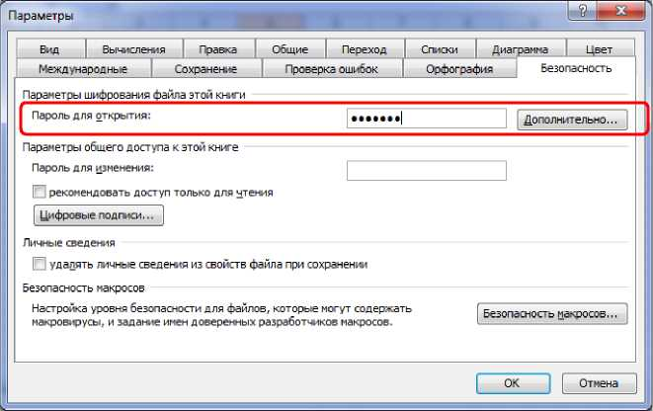

Рис. 2.1. Установка пароля на открытие книги

* 1. Защита от несанкционированного изменения

В главном меню «Сервис» выберите позицию «Параметры». На вкладке «Безопасность» окна «Параметры» введите пароль в поле «Пароль для изменения» и нажмите кнопку «ОК». В окне «Подтверждение пароля» введите пароль еще раз и нажмите кнопку «ОК». Пароль начнет действовать после сохранения и за­крытия книги.

При открытии защищенной, таким образом, книги будет появ­ляются окно запроса на ввод пароля (рис. 2.2). При правильном вводе пароля книга будет открыта в режиме разрешения внесения изменений.

Если в окне ввода пароля нажать кнопку «Только для чте­ния», то книга будет открыта, в ней можно работать с данными, но при попытке сохранения изменений выйдет предупреждение об ограничении доступа. Книгу с измененными данными можно бу­дет сохранить только под другим именем или в другую папку.

Следует иметь в виду, что данный способ защиты не является абсолютно надежным. Имеется возможность открыть книгу в ре­жиме «только для чтения», затем сохранить ее под другим именем или в другую папку. После этого книгу-оригинал можно удалить, а в папку на ее место переместить книгу с изменениями, присвоив ей имя удаленной книги.

Обнаружить такую подмену можно по изменениям свойств книги (дата создания, имя владельца и др.), а также по отсутствию пароля для изменения книги.

* 1. Защита листов от просмотра

Листы книги можно скрывать от просмотра. Скрыть можно как один лист, так и сразу несколько. Во втором случае необходи­мо сгруппировать листы.

Скрытие листов. Выделите один или несколько листов книги, которые следует скрыть. В главном меню «Формат» выберите по­зицию «Лист» и далее выберите позицию «Скрыть». После этого обязательно необходимо защитить структуру книги (см. далее). Если книга уже защищена, то скрыть листы нельзя - необходимо сначала снять защиту книги. Нельзя скрыть все листы книги. Хотя бы один лист всегда должен отображаться. Если все же необходи­мо скрыть все листы с данными, то следует предварительно вста­вить новый лист и его оставить не скрытым.

Данные, находящиеся на скрытых листах, остаются доступны для вычислений и прочих действий.

Отображение листов. Снимите защиту книги. В главном меню «Формат» выберите позицию «Лист» и далее выберите позицию «Отобразить...». В окне «Вывод на экран скрытого листа» в списке дважды щелкните по имени отображаемого листа или вы­берите лист и нажмите кнопку «ОК».

Нельзя отобразить сразу несколько листов. Для отображения каждого листа необходимо выполнять команду «Фор­мат/Лист/Отобразить...», и выбирать его имя в списке окна «Вы­вод на экран скрытого листа».

* 1. Защита элементов листа от просмотра

*Защита всех ячеек листа*

По умолчанию все ячейки листа являются защищаемыми. Од­нако для проверки, можно выделить все ячейки листа и открыть окно параметров ячеек, выбрав в главном меню «Формат» пози­цию «Ячейки...». В открывшемся окне «Формат ячеек» на вклад­ке «Защита» должен быть установлен флажок «Защищаемая ячейка» (рис. 2.4).

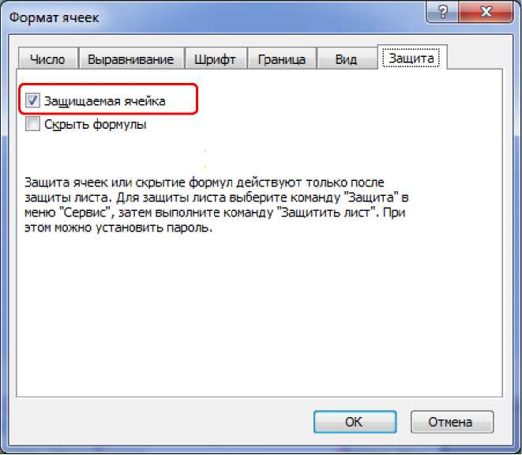

Рис. 2.4. Установка флажка для защиты ячеек листа в окне «Формат ячеек»

Для защиты данных на листе от внесения изменений следует произвести следующие действия:

1. В главном меню «Сервис» выберите позицию «Защита» и далее выберите позицию «Защитить лист...».
2. В окне «Защита листа» в поле «Пароль для отключения защиты листа» введите пароль. Флажок «Защитить лист и со­держимое защищаемых ячеек» должен быть установлен (рис. 2.5).

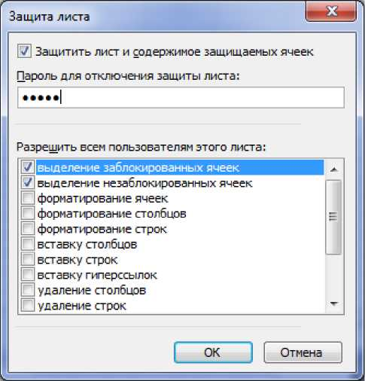

Рис. 2.5. Установка защиты для ячеек листа в окне «Защита листа»

1. В списке «Разрешить всем пользователям этого листа»

при необходимости установите флажки, разрешающие определен­ные действия и нажмите кнопку «ОК». В окне «Подтверждение пароля» еще раз введите пароль и нажмите кнопку «ОК».

В любом случае, даже при отказе от всех разрешений в окне «Защита листа» (ни один флажок не установлен), на листе разре­шаются следующие действия:

а) установка параметров страницы;

б) вставка разрывов страницы;

в) печать листа.

В любом случае, даже при установке всех разрешений в окне «Защита листа» (все флажки установлены), на листе запрещаются следующие действия:

г) ввод, удаление и редактирование содержимого ячеек;

д) копирование и перемещение ячеек на листе;

е) вставка данных в ячейки из буфера обмена;

ж) проверка орфографии;

з) вставка отдельных ячеек;

и) объединение и разъединение ячеек;

к) изменение стилей оформления, используемых на листе;

л) вставка рисунков.

*Защита отдельных ячеек листа*

В некоторых случаях возникает необходимость защитить только часть ячеек листа, оставив возможность вводить данные в остальные ячейки защищенного листа. Например, требуется защи­тить ячейки с формулами и неизменяемыми значениями, оставив возможность вводить с клавиатуры или иным способом перемен­ные данные. Как правило, число незащищенных ячеек меньше числа защищенных.

Выделите ячейки, не подлежащие защите. В главном меню «Формат» выберите позицию «Ячейки...». В открывшемся окне «Формат ячеек» на вкладке «Защита» снимите флажок «Защи­щаемая ячейка» и нажмите кнопку «ОК».

Защитите лист от изменений так, как описано выше в п. 2.4. В списке «Разрешить всем пользователям этого листа» окна «За­щита листа» обязательно должно быть разрешено выделение не- заблокированных ячеек (рис. 2.6).

После этого ячейки, для которых был снят флажок «Защи­щаемая ячейка» останутся незащищенными. В них можно вво­дить данные. Возможность других действий определяется пара­метрами, указанными в списке «Разрешить всем пользователям» этого листа в окне «Защита листа».

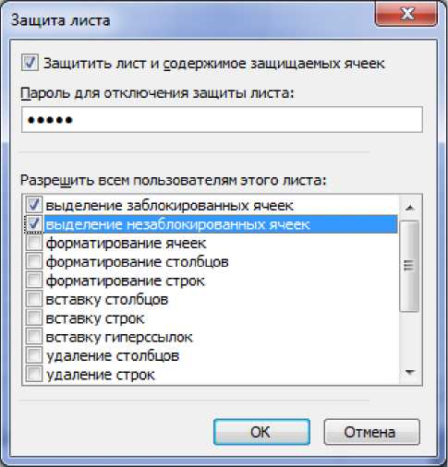

Рис. 2.6. Установка разрешения на выделение незаблокированных ячеек

Снятие защиты листа. В главном меню «Сервис» выберите позицию «Защита» и далее выберите позицию «Снять защиту листа...». В появившемся окне «Снять защиту листа» введите пароль и нажмите кнопку «ОК».

*Скрытие строк и столбцов листа*

Столбцы и строки листа можно скрыть. Однако, этого недос­таточно для защиты этих диапазонов от просмотра.

После скрытия столбцов и/или строк необходимо защитить лист от изменений. Среди защищаемых параметров обязательно должны быть указаны:

а) выделение заблокированных ячеек;

б) выделение незаблокированных ячеек;

в) форматирование столбцов;

г) форматирование строк.

Данные, находящиеся в скрытых столбцах и строках, остаются доступны для вычислений и прочих действий.

Отображение строк и столбцов. Перед отображением скрытых столбцов или строк необходимо снять защиту листа, а затем скры­тые столбцы/строки отображаются обычным порядком.

* 1. Защита книги

Можно защищать от изменений структуру книги и окно книги.

Под защитой структуры книги от изменений понимается за­прещение следующих действий с листами книги:

а) вставка и удаление;

б) перемещение и копирование;

в) переименование;

г) скрытие и отображение.

Кроме того, запрещено изменение свойств файла (в главном меню «Файл» позиция «Свойства» становится недоступной). Впрочем, основные свойства файла можно изменить с использова­нием Проводника Windows.

Под защитой окна книги понимается запрет перемещения, из­менения размеров, скрытие, показ и закрытие окон.

В главном меню «Сервис» выберите позицию «Защита» и за­тем позицию «Защитить книгу». В появившемся окне «Защита книги» установите флажок «структуру» для защиты структуры книги и (при необходимости) флажок «окна» для защиты окон книги (рис. 2.7). Несмотря на предупреждение, что пароль не обя­зателен, его надо обязательно ввести, после чего нажать кнопку «ОК». В окне «Подтверждение пароля» еще раз введите пароль и нажмите кнопку «ОК».

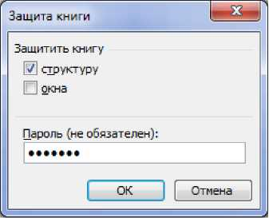

Рис.2.7. Установка защиты книги 19

1. Задание на лабораторную работу

Выполните указанные действия для некоторой, выбранной Вами, книги (файла):

1. Для некоторой книги установите защиту от несанкциони­рованного просмотра ее содержимого.
2. Для некоторой книги установите защиту от несанкциони­рованного редактирования всего содержимого.
3. Скройте в книге группу листов. Затем отобразите их.
4. Защитите структуру книги.
5. Защитите все ячейки листа.
6. Защитите отдельные ячейки листа.
7. Контрольные вопросы
8. Как установить защиту от несанкционированного просмот­ра содержимого книги?
9. Как установить защиту от несанкционированного редакти­рования всего содержимого книги? Для чего может понадобиться такая защита?
10. Как скрыть в книге группу листов?
11. Как защитить структуру книги. Поясните, для чего нужна такая защита?
12. Что можно будет делать на листе, если при защите ячеек листа в списке «Разрешить всем пользователям этого листа» не

установлен ни один флажок?

1. Как защитить отдельные ячейки листа?